大同大學餐廳膳食衛生檢查結果
檢查時間:113年4月2日(星期二)上午0900-1100時
檢查人員:連靜慧營養師、鄭凌憶經理
缺失項目:
- 上週(3月29日)衛生檢查缺失複查，請參閱表1。
- 上週(3月29日)衛生檢查缺失複查和改善狀況照片，請參閱表2。
- 本週個別餐廳缺失統計表，請參閱表3。
- 本週個別餐廳缺失照片，請參閱表4。
- 本週熱藏食物中心溫度檢測照片記錄，請參閱記錄表5。
表1. 上週缺失統計表
餐廳 |  | 作業場所  衛生管理 | 複檢 | 從業人員  衛生管理 | 複檢 | 驗收及儲存  衛生管理 | 複檢 | 其他 | 複  檢
尚志 | 滿月圓自助餐/中央廚房 | - 蒸櫃後面地面不潔  - 冷藏庫旁邊的工作臺不潔  - 地板不潔  - 天花板漏水造成地板積水  - 廚房環境不潔 | ok  ok  ok  ok  ok |  |  | - 食材桶蓋不潔 | ok | 自主衛生表單未填寫 | ok
 | 麵＆飯
 | 真元氣滷味
 | 小綿羊快餐
 | 壹而美早餐
 | OA咖啡茶飲
經營 | 99早餐
 | 玉福滷味 | 夾子不潔 | ok
 | 想點 |  |  | 驗收表單未填寫 | ×
 | 和食堂 |  |  | 請更新調味料有效日期 | ok
 | 八方雲集

表2.上週檢查缺失改善照片
滿月圓自助餐/中央廚房 | 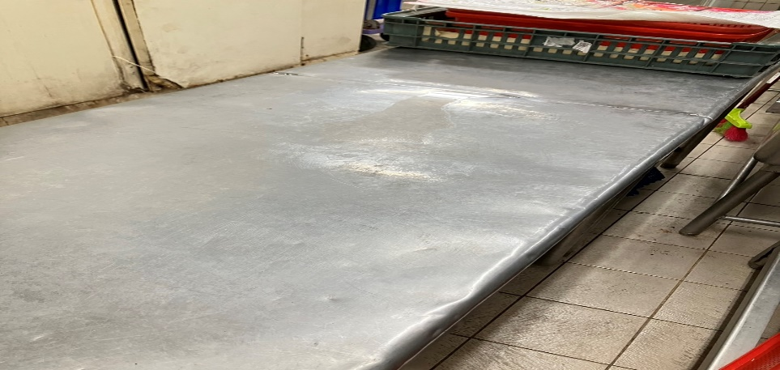 | 冷藏庫旁邊的工作臺不潔  (已改善)
滿月圓自助餐/中央廚房 | 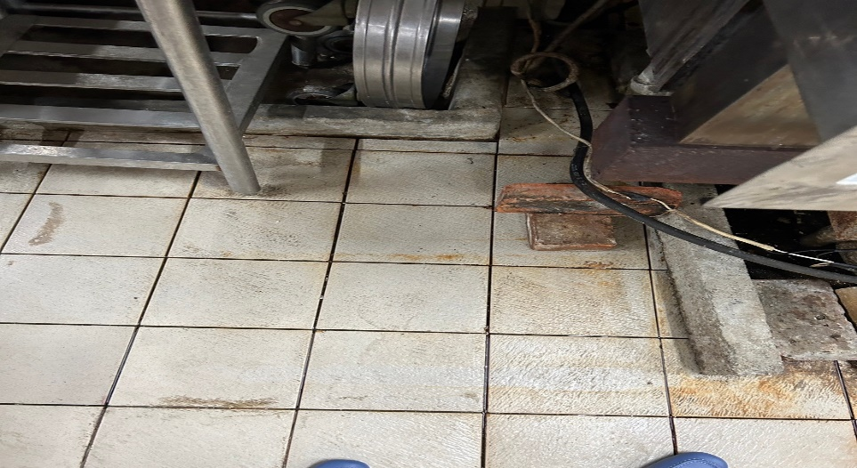 | 地板不潔  (已改善)
滿月圓自助餐/中央廚房 | 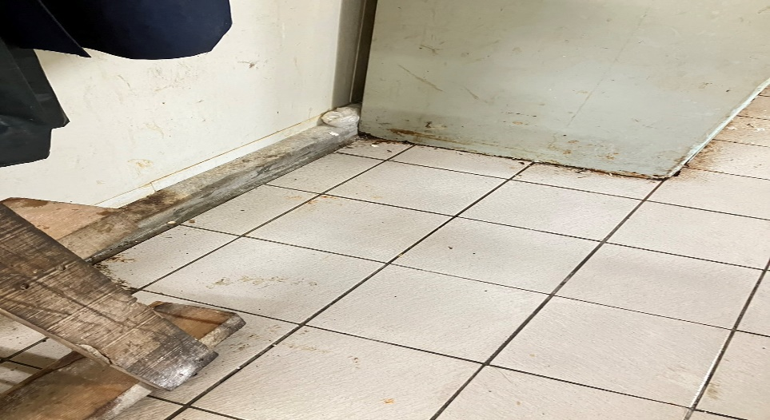 | 庫房地板不潔(已改善)
滿月圓自助餐/中央廚房 | 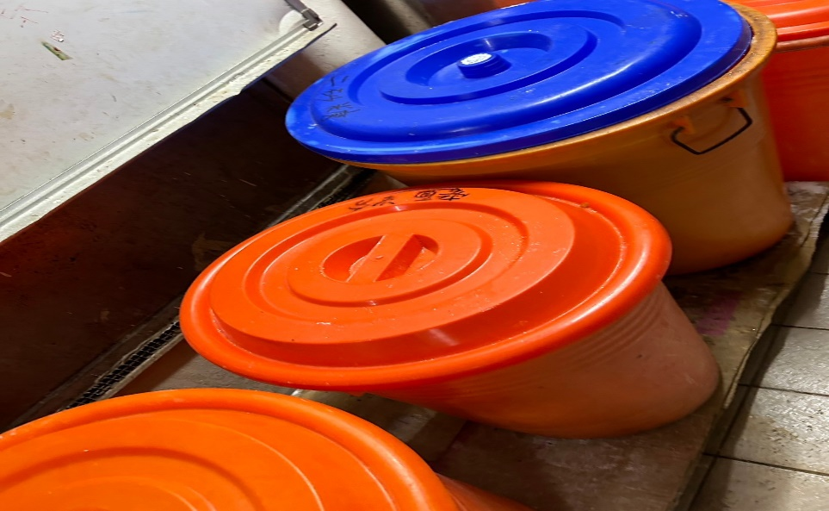 | 食材桶蓋不潔(已改善)
滿月圓自助餐/中央廚房 | 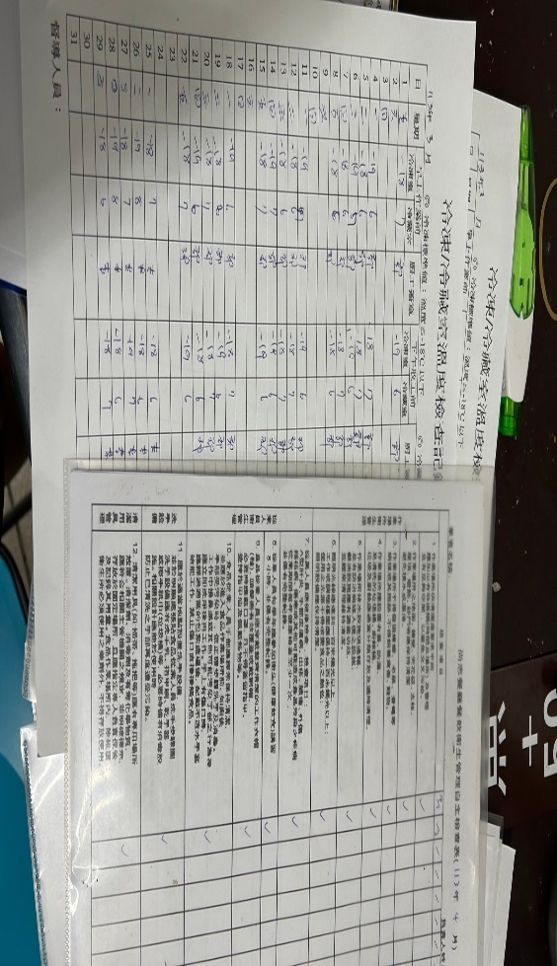 | 自主衛生表單未填寫  (已改善)
滿月圓自助餐/中央廚房 | 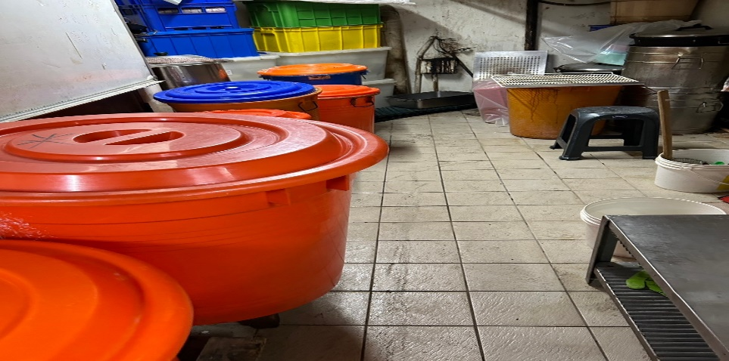 | 天花板漏水造成地板積水  (已改善)
玉福滷味 | 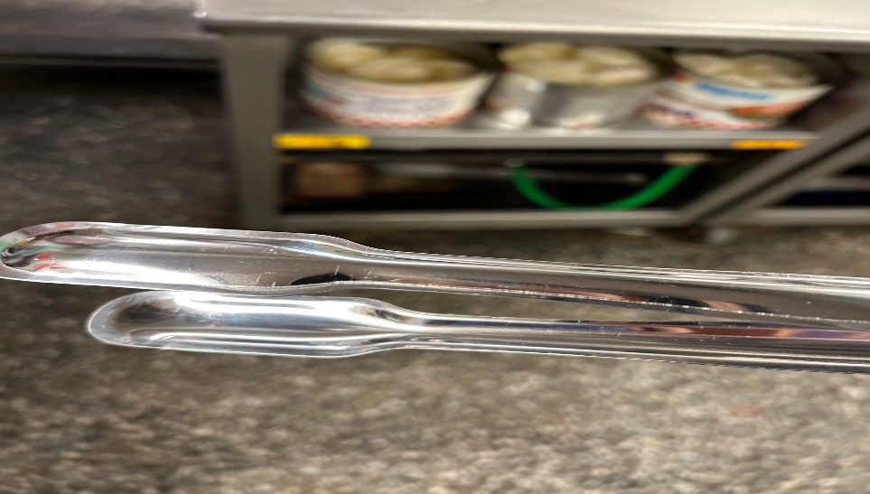 | 夾子不潔  (已改善)
想點 | 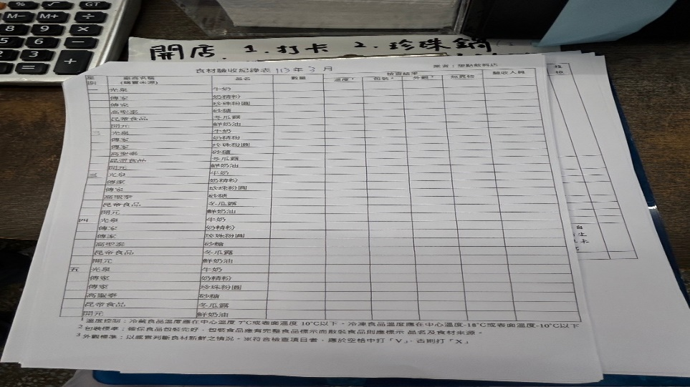 | 驗收表單未填寫(未改善)
和食堂 | 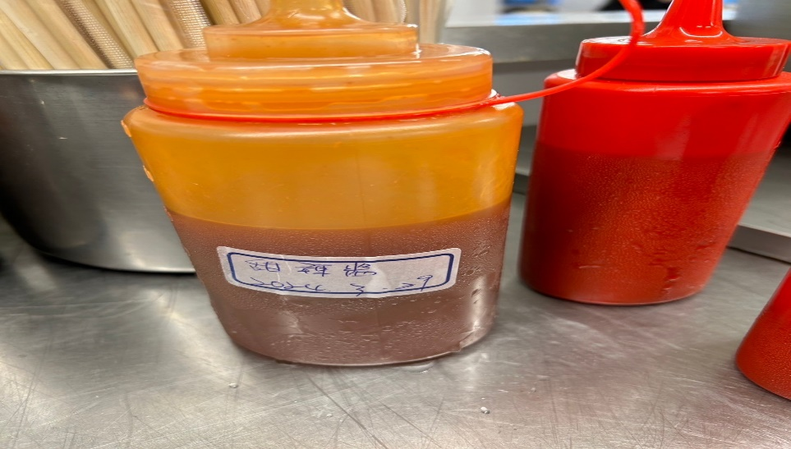 | 請更新調味料有效日期  (已改善)

表3.本週個別餐廳缺失統計
餐廳 |  | 作業場所  衛生管理 | 從業人員  衛生管理 | 驗收及儲存  衛生管理 | 其他
尚志 | 滿月圓自助餐/中央廚房 | 湯鍋蓋不潔 |  | 食材容器紙箱不可放置於地板
 | 麵＆飯
 | 真元氣滷味
 | 小綿羊快餐
 | 壹而美早餐
 | OA咖啡茶飲
經營 | 99早餐 |  |  |  | 未填寫4月衛生表單
 | 玉福滷味 | 冷凍庫門油膩 |  | 冷凍庫需除霜 | 未填寫4月衛生表單
 | 想點 |  |  | 未更新醬料有效日期 | 未填寫4月衛生表單
 | 和食堂 |  |  | 調味料過期已現場丟棄 | 未填寫4月衛生表單
 | 八方雲集
表4.本週檢查缺失照片
滿月圓自助餐/中央廚房 | 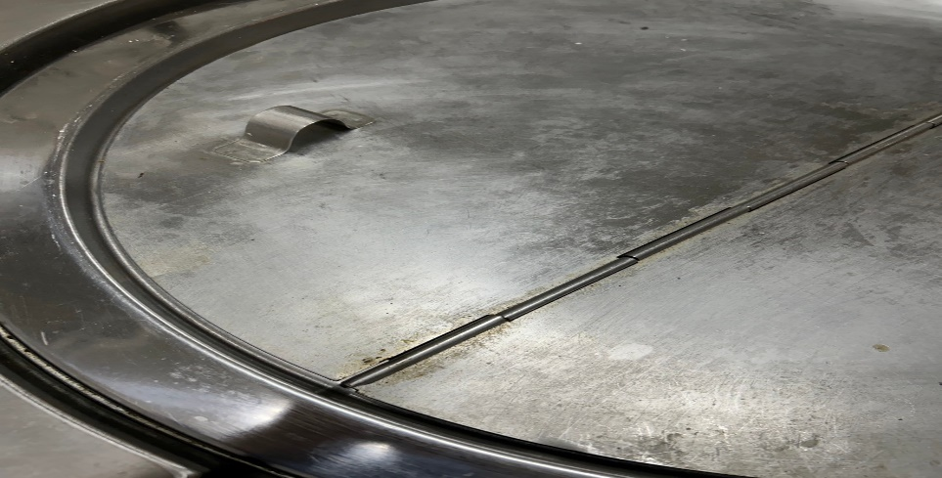 | 湯鍋蓋不潔
滿月圓自助餐/中央廚房 | 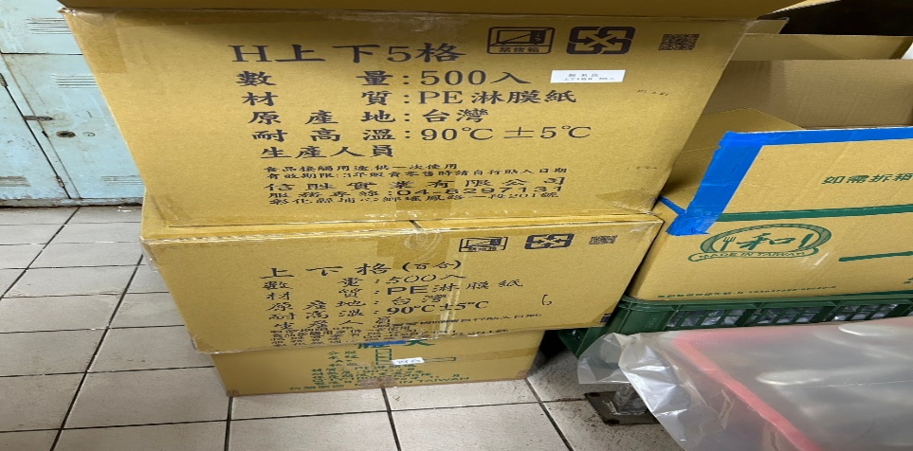 | 食材容器紙箱不可放置於地板
和食堂 | 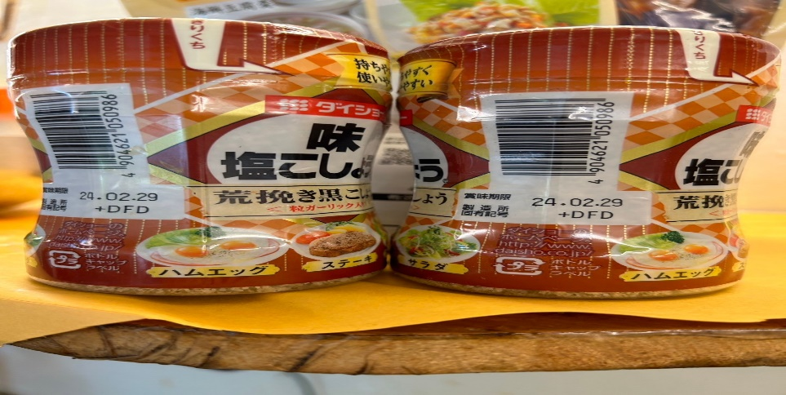 | 調味料過期已現場丟棄
想點 | 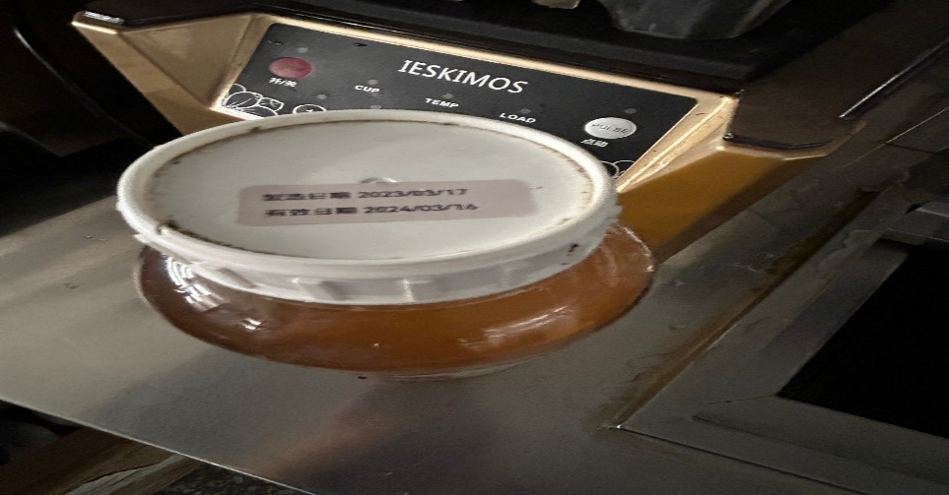 | 未更新醬料有效日期
玉福滷味 | 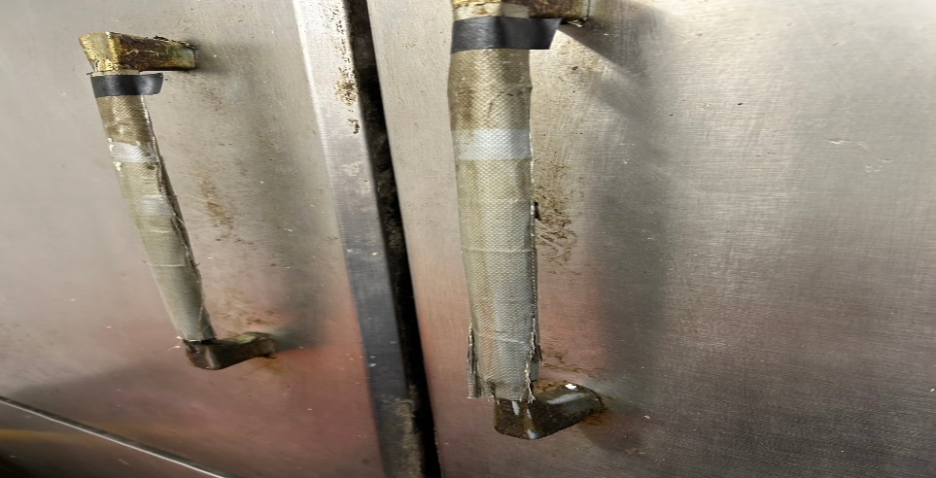 | 冷凍庫門油膩
玉福滷味 | 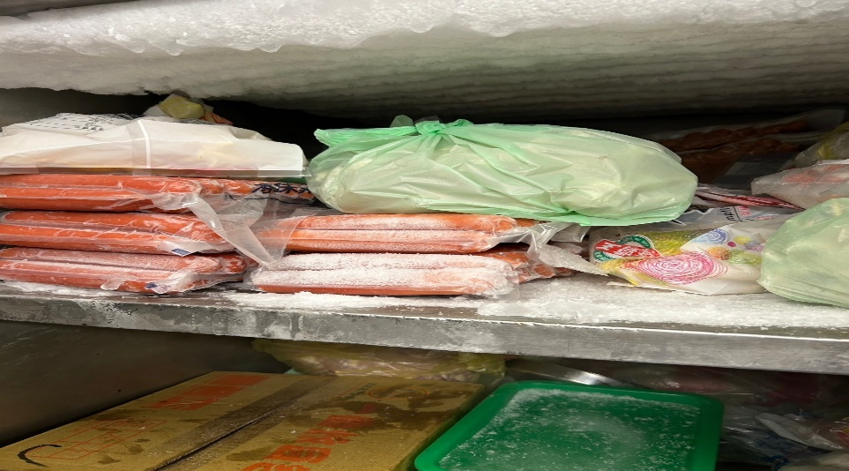 | 冷凍庫需除霜

表5.本週熱藏食物中心溫度檢測照片記錄
餐廳/菜餚 | 照片 | 中心溫度
滿月圓自助餐/中央廚房  洋蔥肉片 | 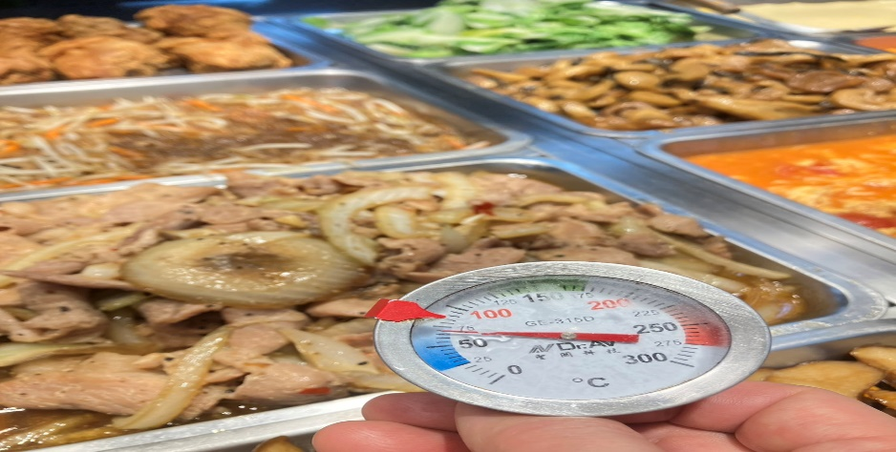 | 70℃
敬陳
總務長
承辦人 | 總務處組長 | 總務長

